Pressemeddelelse 1. februar 2023

Ny direktør vil opbygge en ’Bygma-familie’ i Svendborg

Thomas Skovlund Madsen (54) er pr. 1. februar ansat som direktør for det nye trælast- og logistikcenter Bygma Svendborg, der p.t. er under opførelse. Han kommer senest fra en stilling som direktør i Jens Schultz A/S.
Thomas Skovlund Madsen kommer med en alsidig baggrund og stor erfaring inden for både trælast og ledelse. Han er håndværksuddannet og startede som smed, inden han læste videre og blev ansat på Fabers fabrikker i Rysling; først som udvikler, siden som IT-chef.
Optimering og opbygning
Thomas viste sig at have flair for optimering af forretningsgange. Det førte også til en 15-år lang karriere i Jens Schultz trælast i Svendborg. ”Jeg var kunde i forretningen” fortæller han, ”men jeg blev fristet af et job som sælger, og snart var jeg med til at modernisere procedurerne i forretningen. Thomas Skovlund Madsen blev udnævnt til souschef og et par år senere overtog han ledelsen af trælasten.
I forbindelse med et ejerskifte, valgte Thomas Skovlund Madsen at forlade Jens Schultz. ”Jeg foretrækker at arbejde for en ejerledet, agil virksomhed. Derfor finder jeg Bygma - med sin familieejede struktur og fokus på det gode købmandskab - utroligt interessant. At Bygma er en danskejet virksomhed med styr på værdierne har absolut også spillet en væsentlig rolle. Jeg ser frem til at være med til at bygge en helt ny og toptunet proff-forretning, hvor vi har både logistik, afhentning af varer, stor tilgængelighed og kundefokus med masser af service”.
Lokal rekruttering
Når Thomas Skovlund Madsen sætter sig i direktørstolen for Bygma Svendborg, bliver det ikke på byggepladsen, men i kontoret på Løvholmen 4 tæt på byggeriet. ”Her sidder der 7-8 mand lige nu. Men inden opstarten håber jeg, at medarbejderstyrken er oppe på ca. 15-20 medarbejdere.
Bygma har en ambition om at gøre Bygma til branchens bedste arbejdsplads, og her i Svendborg vil jeg have stort fokus på at sætte det rette hold, og skabe de bedste forhold for både kunder og samarbejdspartnere. Jeg håber at vi kan tiltrække endnu mere dygtig lokal arbejdskraft og gerne flere unge mennesker - lige nu har vi bl.a. tre ledige elevstillinger. Min ambition er at opbygge en ny lille ”Bygma-familie” her i Svendborg. Jeg vil selvfølgelig også have fokus på at få færdiggjort byggeriet og satser på, at vi kan åbne inden sommerferien” slutter Thomas Skovlund Madsen.
Thomas Skovlund Madsen bor i Vester Skjerninge uden for Svendborg, hvor han også er født og opvokset. Sammen med hustruen Kirsten har han 4 børn, hvoraf 2 fortsat er hjemmeboende. Thomas’ store passion er jagt, som han dyrker, når tiden tillader det. Som tidligere håndboldspiller går han meget op i denne sport; dog nu kun fra tilskuerrækkerne.
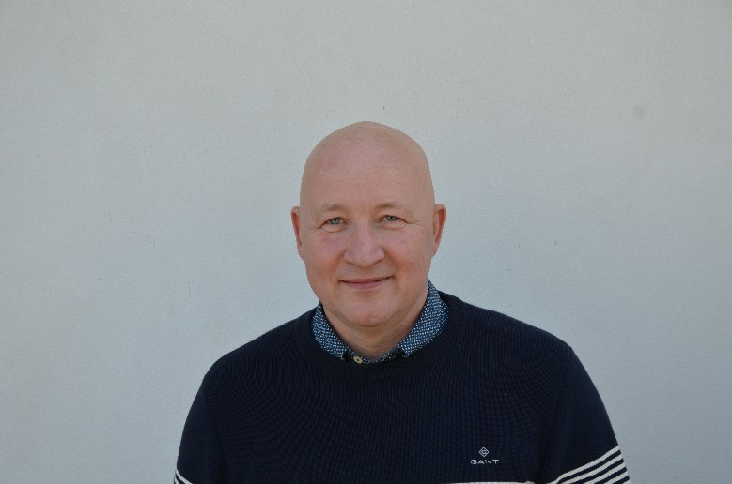
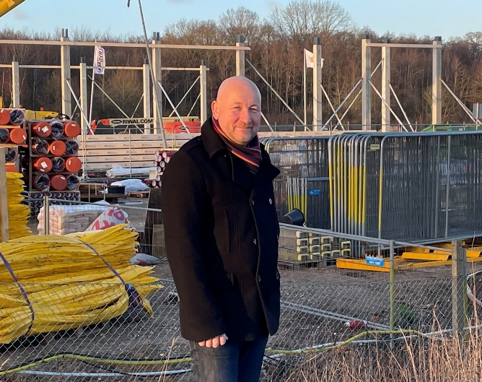
Billedtekst:
Thomas Skovlund Madsen tiltræder som direktør for Bygma Svendborg den 1. februar 2023.

Bygma Gruppen beskæftiger ca. 2.600 ansatte fordelt på mere end 100 forretningsenheder i hele Norden. Koncernen er den største danskejede leverandør til byggeriet, med aktiviteter inden for salg og distribution af byggematerialer til både større og mindre byggerier. Bygma Gruppen omsatte i 2021 for 10,8 mia. DKK.

